Starý Knín je součástí města Nový Knín , které leží uprostřed trojúhelníku tvořeného Dobříší, Mníškem pod Brdy a Slapy.
Nový Knín je dosažitelný z Prahy autobusovou linkou č. 361, která odjíždí z nástupiště od Smíchovského nádraží ( metro B - Smíchovské nádraží ).
Odjezdy z Prahy:
Pátek - 10,05 12,05 13,05 14,05 14,50 15,50
16,50 17,50 19,05 20,05 21,05 23,05
Sobota - 6,05 a vždy po dvou hodinách do 23,05
Neděle - 8,05 12,05
Odjezdy z Nového Knína:
Sobota - 7,55 9,55 11,55 13,55 15,55 18,55 20,55
Neděle - 9,55 13,55 15,55 18,25 20,55
Nové návštěvníky naší poutě upozorňujeme, že kostel sv. Františka z Assisi se nenachází na náměstí, ale je umístěn zhruba jeden kilometr na západ na okraji města; z náměstí je viditelný.

Bližší informace na telefonu

dr. S. Žák 606 128 036

Po předchozí telefonické domluvě se pokusíme zajistit ubytování.

Město Knín má bohatou historii, v roce 1186 zde byla stvrzena smlouva, jíž byla Morava připojena k Čechám, a tak s konečnou platností položeny základy českého státu. Místní farnost je již přes 300 let spravována rytířským řádem křížovníků s červenou hvězdou. V některých okolních obcích působí řád křížovníků již od dob sv. Anežky Přemyslovny.

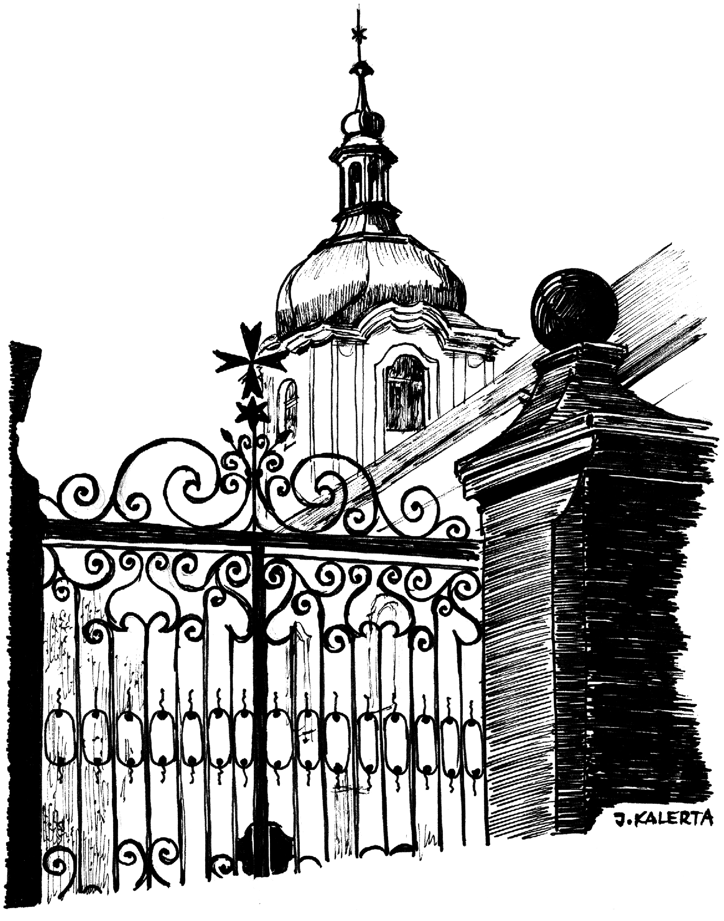
POUŤ

ke
sv. Františku z Assisi
ve Starém Kníně
4. - 6. října 2013

Pátek 4. října – slavnost sv. Františka

18,00 - litanie ke všem svatým
- poutní mše svatá
- výstav Nejsvětější svátosti a adorace
celebruje P. Mgr. Ing. Michal Němeček,
biskupský vikář

Sobota 5. října
9,00 - ranní chvály
9,15 - mše svatá
hlavní celebrant
P. Jeroným František Jurka OFM, provinciál

Po skončení mše svaté (cca v 10:15) odchod na poutní trasy 8, 12 a 16 km, při kterých budou poutníky doprovázet kněží : P. Jeroným F. Jurka OFM , P. Mgr. Ing. Jan Dlouhý, P. Mgr. Petr Blecha OCD a P. Petr Beneš CSsR.
Trasy vedou přírodou, putování se uskuteční za každého počasí, cestou je zajištěno občerstvení. Trasy končí na faře ve Starém Kníně.

-------------------------------------------------------------------------
Obvyklé mše sv. v sobotu ve Velké Hraštici a v neděli ve Staré Živohošti nebudou, mše svatá v neděli v 8:30 v Boroticích zůstává zachována.

18,00 - „Jako bychom dnes zemřít měli“

Drama života, kněžství a mučednické smrti číhošťského faráře P. Josefa Toufara. Setkání s básníkem a publicistou Milošem Doležalem autorem stejnojmenné knihy. Ukázky z knihy čte autor a Jana Franková, na bicí a harmoniku doprovází Vladimír Herák. Uvádíme při příležitosti zahájení beatifikačního procesu.

Neděle 6. října
9,45 - pobožnost sv. růžence
10,15 - čtení ze sv. Františka

10,30 - slavná mše svatá
hlavní celebrant
P. David Horáček CSsR, novokněz,
po mši sv. udělí novokněžské požehnání

15,00 - kostel sv. Zikmunda ve Velké Hraštici
výstav Nejsvětější svátosti, eucharistická
pobožnost, závěr pouti, poděkování

Všechny bohoslužby se konají v kostele sv. Františka z Assisi ve Starém Kníně, pokud není uvedeno jinak.

